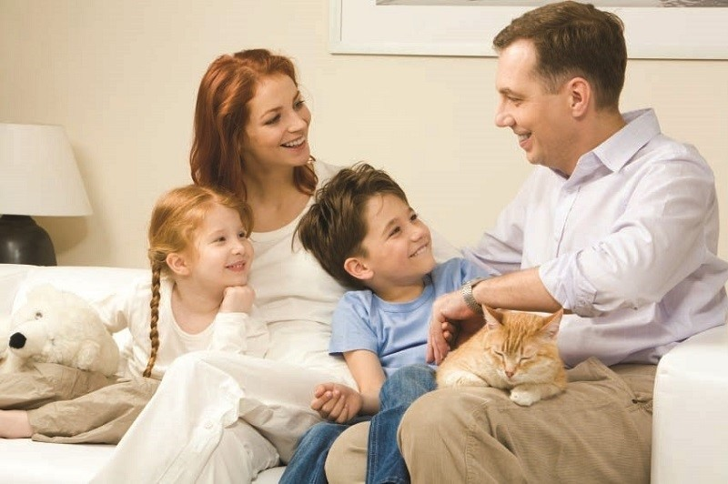

ПРОСТЫЕ ПРАВИЛА ОБЩЕНИЯ С ДЕТЬМИ

- ИСКРЕННЕ ИНТЕРЕСУЙТЕСЬ НАСТРОЕНИЕМ И ЗДОРОВЬЕМ ВАШИХ ДЕТЕЙ, ИХ ПЛАНАМИ И НЕРЕШЁННЫМИ ЗАДАЧАМИ

- ВСЕЛЯЙТЕ В СВОИХ ДЕТЕЙ УВЕРЕННОСТЬ В ДОСТИЖЕНИЕ ИМИ ПОСТАВЛЕННЫХ ЦЕЛЕЙ

- ПОМОГАЙТЕ ДЕТЯМ РАЗРЕШАТЬ ВОЗНИКАЮЩИЕ ТРУДНОСТИ, ВМЕСТЕ С НИМИ АНАЛИЗИРУЙТЕ И ИЩИТЕ ОПТИМАЛЬНЫЕ ПУТИ ПРЕОДОЛЕНИЯ ПРОБЛЕМ

- ПОМОГАЙТЕ ВАШИМ ДЕТЯМ РАСКРЫВАТЬ В СЕБЕ ПОЗИТИВНЫЕ СТОРОНЫ ХАРАКТЕРА, СКРЫТЫЕ РЕСУРСЫ ЛИЧНОСТИ И СПОСОБСТВУЙТЕ ПОВЫШЕНИЮ САМООЦЕНКИ ВАШИХ ДЕТЕЙ

- ОБХОДИТЕСЬ БЕЗ УПРЁКОВ И НЕДОВОЛЬСТВА, А ТАКЖЕ БЕЗ СРАВНЕНИЙ ИХ С ДРУГИМИ ДЕТЬМИ. СРАВНИВАЙТЕ ВАШЕГО РЕБЁНКА ТОЛЬКО С НИМ САМИМ: ЕГО «СЕГОДНЯШНЕГО» С НИМ «ВЧЕРАШНИМ» И НАСТРАИВАЙТЕ НА ЕЩЁ БОЛЕЕ УСПЕШНЫЙ ВАРИАНТ ЕГО САМОГО – НА НЕГО «ЗАВТРАШНЕГО».

- ХВАЛИТЕ ВАШИХ ДЕТЕЙ ЗА РЕАЛЬНЫЕ УСПЕХИ И ДОСТИЖЕНИЯ

РАДУЙТЕСЬ ЖИЗНИ ВМЕСТЕ СО СВОИМИ ДЕТЬМИ

Составитель: Т.А. Мещенина, педагог-психолог МАУ «Центр развития образования и молодёжной политики Нижневартовского района», 2019 год

